第十一章 电路及其应用
11.4串联电路和并联电路（一）
串并联电路的特点
一、单选题：
1.已知通过三个并联支路的电流之比是I₁∶I₂∶I₃＝1∶2∶3，则三个并联支路的电阻之比R₁∶R₂∶R₃为( )
A．1∶2∶3 B．3∶2∶1
C．2∶3∶6 D．6∶3∶2
2．如图所示，R₂＝R₄，理想电压表V₁的示数为70 V，理想电压表V₂的示数为50 V，则A、B间的电压为( )
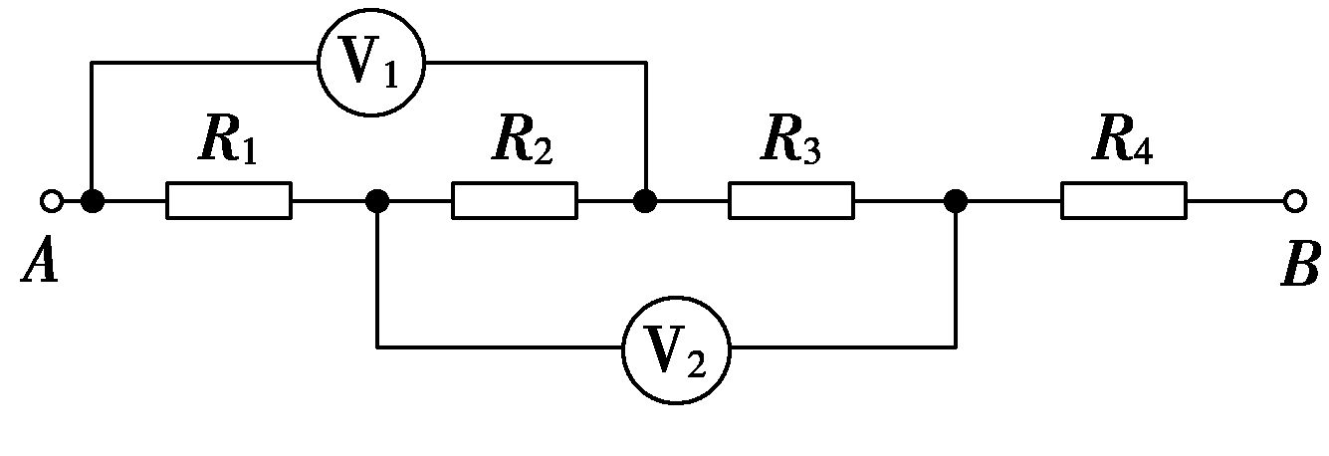
A．140 V B．120 V
C．100 V D．无法计算
3.两个定值电阻R₁、R₂串联后接在输出电压稳定于12 V的直流电源上，有人把一个内阻不是远大于R₁或R₂的电压表接在R₁两端，如图所示，电压表的示数为8 V，如果把此表改接在R₂两端，则电压表的示数将( )
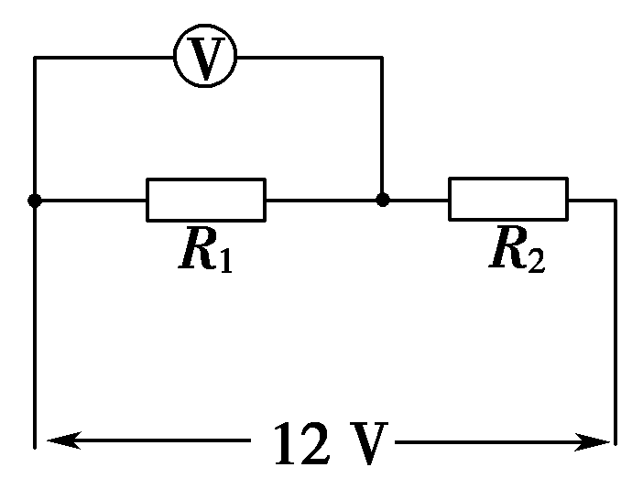
A．小于4 V
B．等于4 V
C．大于4 V，小于8 V
D．等于或大于8 V
4.如图所示是一个电路的一部分，其中R₁＝5 Ω，R₂＝1 Ω，R₃＝3 Ω，I₁＝0.2 A，I₂＝0.1 A，那么电流表测得电流为( )
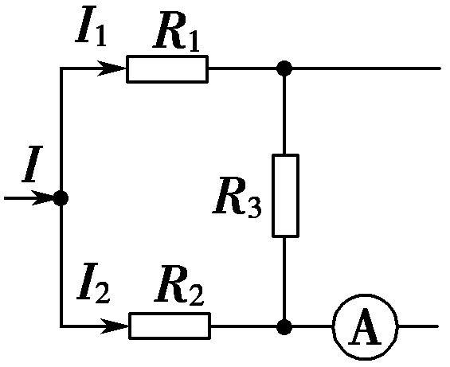
A．0.2 A，方向向右 B．0.15 A，方向向左
C．0.2 A，方向向左 D．0.3 A，方向向右
5.在如图所示电路中，R₂＝2R₁，电路两端电压恒定，当S断开时，电流表的读数为0.5 A，电压表的读数为4 V，则当S闭合时，电流表和电压表的读数分别为( )
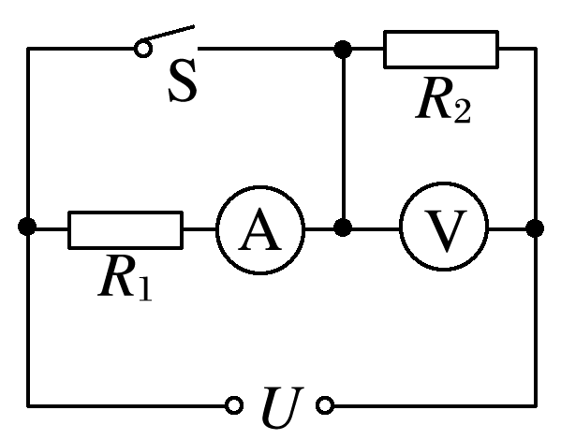
图2
A．1.5 A,6 V B．0.75 A,4 V
C．1.5 A,0 D．0,6 V
6.如图所示的电路中，R₀为定值电阻，R为滑动变阻器．移动滑片P，电路的总电阻会发生变化，下列叙述正确的是( )
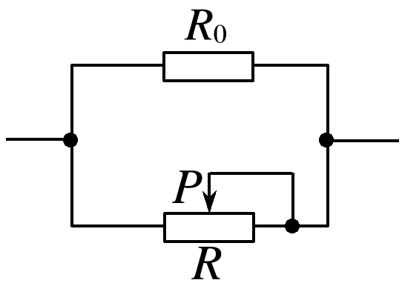
A．P向左滑动时总电阻将减小
B．P向右滑动时总电阻将减小
C．P滑到最左端时总电阻为R₀
D．P滑到最右端时总电阻为零

- 多选题
7.下列说法中正确的是( )
A．一个电阻和一根理想导线并联，总电阻为零
B．并联电路任一支路的电阻都大于电路的总电阻
C．并联电路任一支路电阻增大(其他支路不变)，则总电阻也增大
D．并联电路任一支路电阻增大(其他支路不变)，则总电阻一定减小
8.如图所示，R₁＝2 Ω，R₂＝10 Ω，R₃＝10 Ω，A、B两端接在电压恒定的电源上，则( )
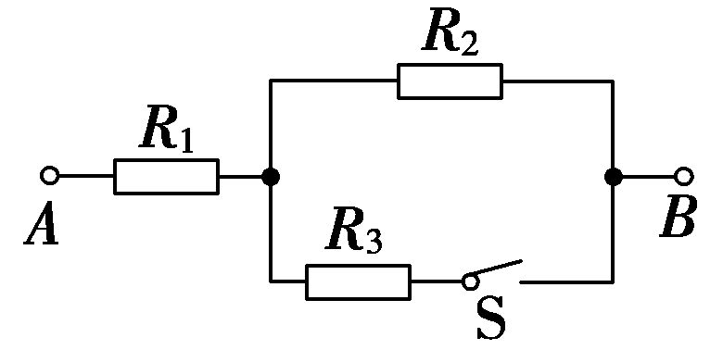
A．S断开时，R₁与R₂的电压之比为1∶5
B．S闭合时，通过R₁与R₂的电流之比为2∶1
C．S闭合时，R₁与R₂两端的电压之比为1∶5
D．S断开与闭合两种情况下，电阻R₁两端的电压之比为2∶1
9.滑动变阻器的原理如图所示，则下列说法中正确的是( )
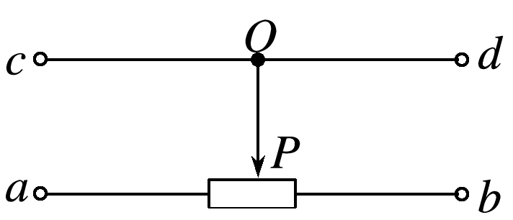
A．若将a、c两端连在电路中，则当滑片OP向右滑动时，变阻器接入电路中的阻值增大
B．若将a、d两端连在电路中，则当滑片OP向右滑动时，变阻器接入电路中的阻值减小
C．将滑动变阻器以限流式接法接入电路时，必须连入三个接线柱
D．将滑动变阻器以分压式接法接入电路时，必须连入三个接线柱
10.如图所示的电路中，若ab为输入端，AB为输出端，现把滑动变阻器的滑片置于变阻器的中央，则( )
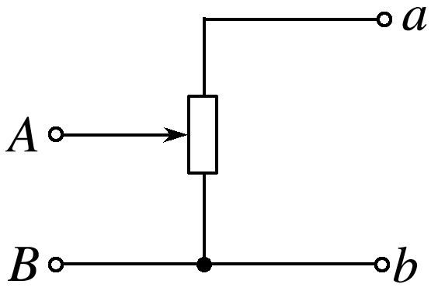
A．空载时输出电压U_{AB}＝U_{ab}
B．当AB间接上负载R时，输出电压U_{AB}<$\frac{Uab}{2}$
C．AB间的负载R越大，U_{AB}越接近$\frac{Uab}{2}$
D．AB间的负载R越小，U_{AB}越接近$\frac{Uab}{2}$
- 非选择题
11..如图所示电路，R₁＝2 Ω，R₂＝3 Ω，R₃＝4 Ω.
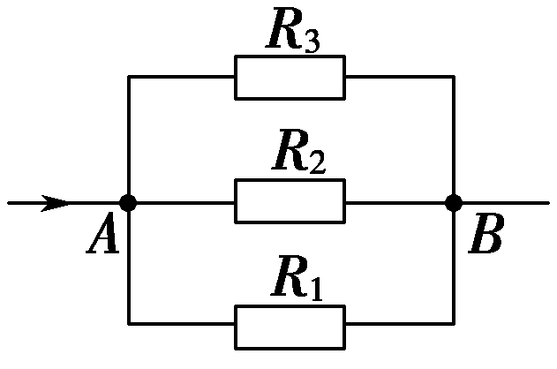
(1)如果已知流过电阻R₁的电流I₁＝3 A，则干路电流多大？
(2)如果已知干路电流I＝3 A，则流过每个电阻的电流多大？

12.图中E＝10 V，R₁＝4 Ω，R₂＝6 Ω，C＝30 μF，电池内阻可忽略．
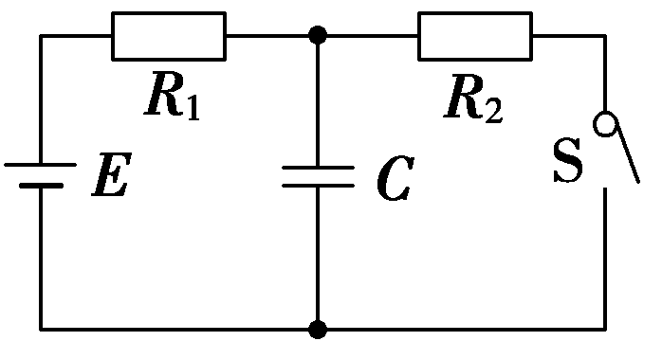
(1)闭合开关S，求稳定后通过R₁的电流；
(2)然后将开关S断开，求这以后流过R₁的总电荷量．

13.如图所示，滑动变阻器的总电阻R＝1 000 Ω，A、B两端电压U＝100 V，调节滑片P使其下部电阻R₁＝400 Ω.
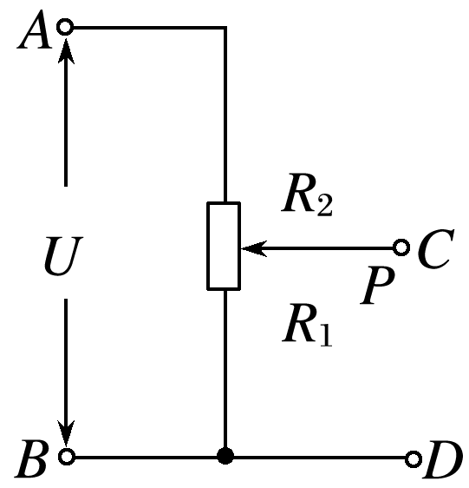
(1)空载时，C、D两端电压多大？
(2)在C、D间接入一个R₀＝400 Ω的电阻，C、D两端的电压多大？

14.如图所示电路中的A、B两端加有电压U，若R₁＝2 Ω，R₂＝4 Ω，R₃＝3 Ω，通过它们的电流与电阻两端电压分别为I₁、I₂、I₃和U₁、U₂、U₃，则：
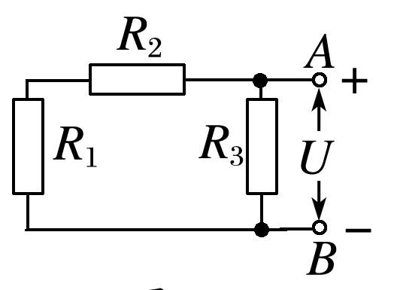
(1)I₁∶I₂∶I₃为多大？
(2)U₁∶U₂∶U₃为多大？

